Государственное бюджетное общеобразовательное учреждение
города Москвы «Школа №1018»
ДОШКОЛЬНОЕ ОТДЕЛЕНИЕ 2034
ВИКТОРИНА
ДЛЯ ДЕТЕЙ СТАРШЕГО ДОШКОЛЬНОГО ВОЗРАСТА
«ШУСТРАЯ СИНИЧКА –
ВОРОБЬЮ СЕСТРИЧКА»
(Посвящённая акции к Синичкину дню – 12 ноября)
ПОДГОТОВИЛИ ВОСПИТАТЕЛИ:
НАСЕДКИНА ИРИНА ИВАНОВНА,
ШОВКОПЛЯС ОЛЬГА ВЛАДИМИРОВНА,
ТАРАСОВА НАТАЛЬЯ ПЕТРОВНА,
КИПИАНИ ТАТЬЯНА МИХАЙЛОВНА

Задачи:
- Познакомить детей с праздником –«Синичкин день»;,
- проверить и углубить полученные знания о птицах родного края;
- выявить лучших знатоков пернатых друзей;
- продолжить развивать память, мышление, расширять кругозор, эрудицию;
- воспитывать любовь и бережное отношение к живой природе.

Звучит музыка, дети входят в зал. Встают около столов с обозначениями.
Ведущий:
Здравствуйте, взрослые!
Здравствуйте, ребятки!
Я сегодняшнюю встречу,
Начну с загадки! (Наседкина И.И.)

Снится ночью пауку
Чудо-юдо на суку:
Длинный клюв
И два крыла...
Прилетит - плохи дела!
А кого паук боится?
Угадали? Это... (птица)

Холода их так пугают,
К теплым странам улетают,
Петь не могут, веселиться
Кто собрался в стайки?.. (птицы)

Ведущий:
Дети, вы уже поняли, что речь сегодня будет о птицах, обитающих в наших краях. Сегодня мы с вами обобщим те знания, которые приобрели в течение года на «Аллее птиц», рассматривая птиц на аллее и наблюдая за ними в природе. А также вспомним о том, что вам рассказывали педагоги на «Аллее птиц».
А покажем мы свои знания , отвечая на вопросы викторины.
А ещё наша викторина посвящена Синичкину дню, который отмечается 12 ноября. Наши предки встречали его шумно и празднично; развешивали на ветвях деревьев любимое лакомство – сало; устраивали вечерки.
Считается, что именно в эти дни синицы перебираются поближе к человеку, чтобы получить пропитание в холодные зимние дни, когда их естественного корма становится мало.
На Руси синиц привечали всегда, зная, что эта небольшая пичужка уничтожает громадное количество вредителей. Крестьяне надеялись, что прикормленные зимой синички могут и на лето остаться в садах, став их надежными защитниками от гусениц. Синичья семья «многодетна», в ней бывает до 15 птенцов. Чтобы прокормить горластых отпрысков, родители буквально обшаривают все близлежайшие деревья, старательно собирая гусениц, жучков, бабочек, личинок и т.п. Многие синицы выводят птенцов дважды за лето.
Наша викторина посвящается Синичкину дню, но говорить мы будем о всех наших пернатых друзьях.
Сегодня у нас присутствуют 4 команды:
1 – «Снегири»
2- «Синички»
3- «Воробьи»
4- «Совушки»
Давайте поприветствуем наши команды.
Оценивать ваши ответы будет ЖЮРИ (представить)
Ведущий:
Я загадаю загадку, а вы отгадайте и команда, которая носит название этой птицы, расскажет о себе (то есть о птице)
На ветвях, украшенных снежной бахромой,
Яблоки румяные выросли зимой.
Яблоки по яблоне весело снуют.
Гусениц мороженых яблоки клюют. (Снегири)
Команда «Снегири»
Снегири частые гости зимой в наших лесах. Не случайно имя связано с первым снегом. Посмотрите, какой у снегиря толстый черный клюв. Им он вылущивает семена ягод черемухи, можжевельника и рябины. Охотно поедает семена ольхи и березы. Голос у снегиря скрипучий «жи-ши», вместе с тем он издает и мягкие звуки «фю-фю» («фьи-фьи»).
Ведущий:
Спинкою зеленовата,
Животиком желтовата,
Черненькая шапочка
И полоска шарфика.
Что же это за птица? (Синица.)
Команда «Синички»
Синицу можно увидеть не только в лесу, но и в городских парках, она маленькая, как воробышек. У неё черная шапочка, желтая грудка, зеленая спинка и острый черный клюв. Она охотно поселяется в старых хвойных лесах. Место для гнезда выбирает в гнилом пне или занимает пустые дупла, сделанные лесным плотником – дятлом. Зимой охотно поедает семена ели, сосны и других растений.
Синицы часто прилетают на балконы и расклевывают завернутые в бумагу продукты. Любят они несоленое сало. Зимой трудно найти синицам пищу, поэтому надо устраивать для них «столовые». К кормушке, куда насыпают сухой паек, можно привязывать и кусочки сала.
Ведущий:
Маленький мальчишка
В сером армячишке
По дворам шныряет,
Крохи собирает,
По полям ночует,
Коноплю ворует.
(Воробей)
Команда «Воробьи»
Голодом страшна зима птицам, а не холодом. Сыта птаха – и тепло ей под пухом и перьями. Вы думаете, воробьи ненужные птицы? Нет, они главные защитники – сторожа городских парков и садов. Свое многочисленное потомство они выкармливают насекомыми и их личинками, принося большую пользу человеку.
Ведущий:
И в лесу, заметьте, дети,
Есть ночные сторожа.
Сторожей боятся этих
Мыши, прячутся дрожа!
Очень уж суровы
Филины и … ( Совы)
Команда «Совушки»
Совы – это хищные птицы, ведущие преимущественно ночной образ жизни. Селятся они, в основном, в хвойных лесах, отыскивая брошенные другими птицами гнезда. Питаются полевыми мышами, но во время ухода за потомством могут охотиться и на птиц. Характер у этих птиц спокойный, других обитателей леса они особо не тревожат, предпочитая надежно скрываться в своем гнезде.
Совы на зиму остаются жить в лесу. В особо трудные времена они начинают в поисках пищи вылетать на открытые пространства и могут даже залетать в городские парки и рощи, где их с удивлением и любопытством рассматривают местные жители.
Ведущий:
Приступаем теперь к вопросам викторины.
1-й тур (вопросы задаются каждой команде по очереди)
- Какая птица считается символом мудрости и познания? (сова)
- Кого называют лесным доктором? (дятла)
- Какая птица умеет считать годы нашей жизни? (кукушка)
- Кто из птиц летает дальше всех и выше всех? (орёл)
2-й тур (вопросы задаются каждой команде по очереди)
1. Какая птица прилетает к нам с наступлением зимы, любит питаться рябиной?
(снегирь)
2. Птица – почтальон, символ мира. (голубь)
3. Какой птице хвост помогает не только в полёте, но и при добывании пищи? (дятел)
4. Какая птица не вьёт гнезда и не высиживает птенцов? (кукушка)
5. Подвижная и ловкая птица с зеленоватой спинкой и жёлтым брюшком. (синица)
6. Эта птица устраивает свои гнёзда в обрывах над рекой. (ласточка)
7. Какая птица любит кататься на спине коровы, лошади, овцы с тем, чтобы найти там пищу – насекомых, личинок? (скворец)
8. Какую птицу называют ночной кошкой? (сову)
Ведущий:
Сорока по лесу летала,
Сведения обо всём собирала.
Конверт нашла
И нам прислала.
Что же здесь в конверте этом,
Мы посмотрим с вами , дети.(Наседкина И.И.)
Открывает конверт, а там ещё маленькие конверты с разрезными картинками.
Кто конверт открыл, смотрите!
Все картинки соберите! (Наседкина И.И.)
Какая птица имеет очень длинный хвост? (сорока)
ИГРА «СОБЕРИ КАРТИНКУ» (пазлы)
Ведущий:
Викторину продолжаем,
На вопросы отвечаем.
3-й тур (вопросы задаются каждой команде по очереди)
1.Какие птицы прилетают к нам первыми весной? (Грачи.)
2.Какая птица наших лесов лучше всех подражает птичьим голосам? (Скворец)
3.Руки птицы. (Крылья.)
4.Ноги утки. (Лапы.)
5.Какая птица имеет очень длинный хвост? (Сорока)
6.Какую птицу называют «лесным доктором»? (дятел)
7.Какая птица не вьёт гнездо? (кукушка)
8.В какое время птицы вьют гнезда? (весна)
9.Для чего нужны всем птицам хвосты? (управление в полете)
10.Какая птица не спит ночами? (сова)
11.Какая птица любит воровать блестящие предметы? (сорока)
12.У какой птицы дом на скале? (орел)
4-й тур
«Зимующие и перелётные»
Дети , на столе разложены картинки с изображением птиц, ваша задача поместить зимующих птиц туда, где зимнее дерево, а перелётных – где летнее дерево.
Ведущий:
Хорошо трудиться,
Приятнее веселиться!
ТАНЕЦ-РАЗМИНКА «ЧТО МАНИТ ПТИЦУ»
Ведущий:
За столы всех приглашаем,
Викторину продолжаем!
5-й тур
«Птичьи загадки» (загадки загадываются каждой команде по очереди)
1.Кто в беретке ярко-красной,
В черной курточке атласной?
На меня он не глядит,
Все стучит, стучит, стучит.(дятел)
2.Кто без нот и без свирели
Лучше всех выводит трели?
Голосистее, нежнее?
Кто же это? (соловей)
3.И в лесу, заметьте дети,
Есть ночные сторожа.
Сторожей боятся этих,
Мыши прячутся, дрожа!
Очень уж суровы филины и… (совы)
4. В серой шубке перовой
И в морозы он герой,
Скачет, на лету резвится,
Не орёл, а всё же птица. (Воробей)
5. Кар-кар-кар! Кар-кар-кар! –
Вот и весь репертуар.
Оглашает крону клёна
Своим пением …(ворона)
6.Угадайте, что за птичка
-Тёмненькая невеличка?
Беленькая с живота,
Хвост раздвинут в два конца.
(ласточка)
7. Он прилетает каждый год
Туда, где домик ждёт.
Чужие песни петь умеет,
А всё же голос свой имеет.
(Скворец)
8.Спинкой зеленовата,
Животиком желтовата,
Черненькая шапочка
И полоска шарфика. (Синица)
9.Зимой на ветвях яблоки!
Скорей их собери!
И вдруг вспорхнули яблоки,
Ведь это…(снегири)
10. . Непоседа птица эта,
Одного с березой цвета,
Громко так стрекочет
Рассказать нам что-то хочет (сорока)
11. Всех прилетных птиц черней,
Чистит пашню от червей.
С первым снегом на рябину
А зовется птица … (грач)
12.Он весной поет красиво:
Звонко, весело, игриво!
Угадай-ка поскорей:
Что за птичка? (Соловей)
Ведущий:
Молодцы, ребятки,
Отгадали все загадки!
Следующее задание музыкальное. Каждая команда пропевает скороговорку. ЖЮРИ оценивает, чья команда чётче проговорила слова.
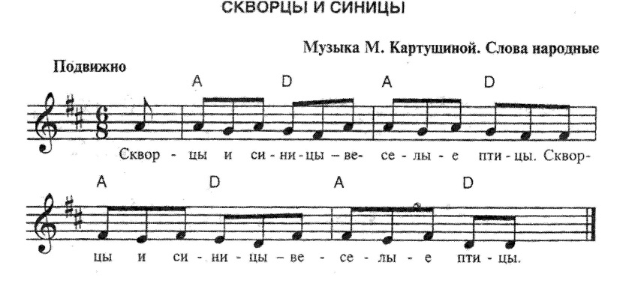
Ведущий:
А теперь, детвора,
Поиграть пришла пора!
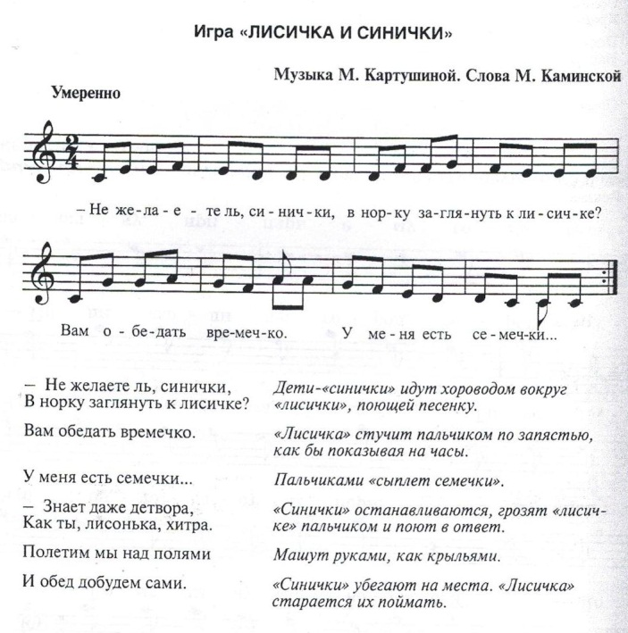
Ведущий:
И завершающий тур нашей викторины «Из какой мы сказки?»
7-й тур
«Из какой мы сказки?» (вопросы задаются каждой команде по очереди)
Птицы источник вдохновения для писателей, поэтов, музыкантов. У многих писателей, поэтов есть произведения, посвященные нашим пернатым друзьям. Сейчас мы посмотрим, как вы помните сказки.
1.С какими птицами летала лягушка - путешественница? (с дикими утками)
2.Какой птицей стал гадкий утенок, когда вырос? (лебедем)
3.Какую птицу спасла Дюймовочка? (ласточку)
4.У кого лиса украла сыр в одной из басен Ивана Крылова? (у вороны)
5.Какая птица, когда стучались в дверь, спрашивала: «Кто там? Кто там?» (Галчонок)
6.Назови имя вороны из передачи «Спокойной ночи, малыши» (Каркуша)
7.Какие птицы помогли Айболиту добраться до Африки? (орлы)
8.Какая птица разорвала мешок зайцу в сказке «Мешок с яблоками» (ворона)
Ведущий:
Молодцы, дети, вы отлично справились со всеми заданиями. Вы много знаете о птицах. И, конечно, вы знаете, что птицам надо помогать, заботиться о них, особенно в зимнее время. А как мы будем помогать птицам?
(ответы детей)
Ведущий:
Правильно, развешивать кормушки и всегда следить , чтобы в них был корм.
Пока ЖЮРИ подводит итоги викторины, мы послушаем стихотворение А.Яшина
Покормите птиц зимой,
Пусть со всех концов
К вам слетятся, как домой,
Стайки на крыльцо.
Не богаты их корма
Горсть зерна нужна,
Горсть одна – и не страшна
Будет им зима.
Сколько гибнет их – не счесть,
Видеть тяжело.
А ведь в нашем сердце есть
И для птиц тепло.
Разве можно забывать:
Улететь могли,
А остались зимовать
Заодно с людьми. Приучите птиц в мороз
К своему окну,
Чтоб без песен не пришлось
Нам встречать весну.
Ведущий:
Заботятся о птицах все: взрослые и дети. Сейчас прозвучит песня «ВОРОБУШЕК»
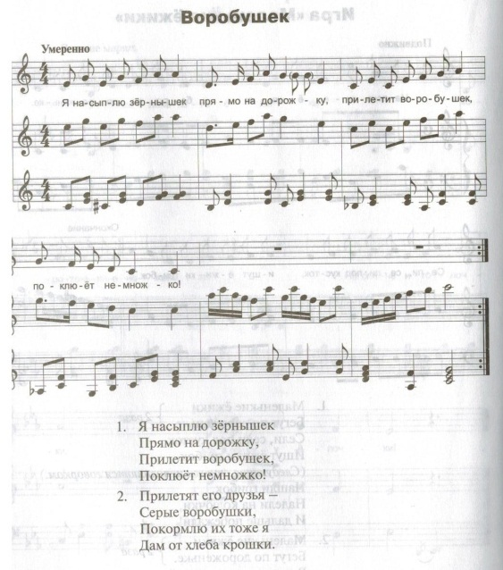
Ведущий:
А теперь слово ЖЮРИ.
ЖЮРИ подводит итоги.

Ведущий:
Дети, многие из вас вместе с родителями подготовились к Синичкину дню: сделали кормушки, подготовили корм. Завтра мы продолжим наш разговор о птицах , пойдём на участки и «Аллею птиц», чтобы развесить кормушки и насыпать в них корм. А теперь пора возвращаться в группы.
Звучит музыка, дети возвращаются в группы.

